【非凡体验】东漓古村向往的生活2日游

【东漓古村】位于桂林漓江东岸大圩镇，是一个以桂北古民居建筑艺术、民间传统非遗工艺活态展现的古村落，独特的自然环境，原生态的生产生活方式，将漓江流域的传统文化、建筑艺术及人与自然和谐环境真实生动的展现出来，村内丰富多彩的参与性活动，生态天然的传统食材，这是诗酒田园，向往的生活。
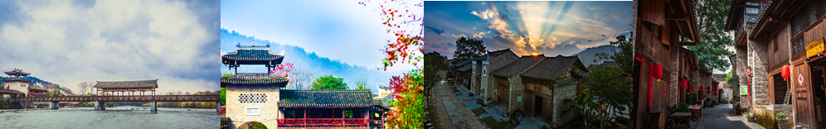

【糙米鼎锅饭】在少时记忆里，鼎锅好像是全能的，只要锅底有柴火燃烧，炖啥肉都香气四溢，煮啥大米香味都透进骨髓，即使是做简单土豆饭，略施一点油，锅底的土豆刚刚粘住，上面的米粒个个饱满，这时不必端出那些肉菜来打扰，只配上一碗清水豆豉，也是难得的美味。备柴备火，轰轰烈烈的吃一碗鼎锅饭吧。
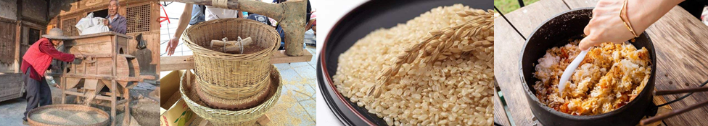

【筷子作坊】筷子的标准长度是七寸六分，代表人有七情六欲，以示与动物有本质的不同。为什么明明是两根筷子，却叫一双筷子呢？这里面有太极和阴阳的理念。这是中国人的哲学，西方人不懂。筷子谐音“快”。寓意“快快乐乐，快乐一辈子”。一双筷子，不仅蕴含了中国人丰富的情感，而且是中华民族文化传承的载体。西方有学者称赞筷子是古老东方文明的代表，是华夏民族聪明和智慧的结晶，是中国人的“第五大发明”。来亲手做一双筷子吧。
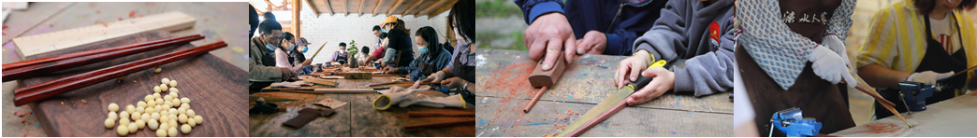

【染坊】植物染是一种取材于植物色素古老又环保的染色技术，我国是最早使用植物染色工艺（简称植物染）的国家之一， 植物染中取材于蓝草（板蓝根等）的蓝染技术及蜡染工艺等属于国家级非物质文化遗产，其核心环保技术是利用微生物发酵法，还原植物中的靛蓝色素再进行（氧化）染色，其染整工艺涉及生物、化学、染整工程等原理与技术。植物染的染料、染液、废弃物等均可降解，对环境零污染，是一项传统的绿色工程，完全符合当今的环保理念。用传统植物染布料制作一个手工福袋送给家人吧。
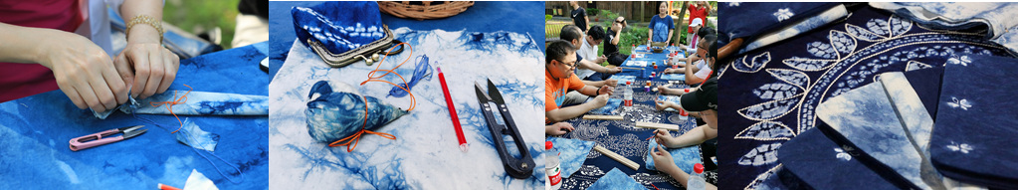

【扯腐竹】“腐竹”乍一听还以为以为是腐烂的竹子，但完全可以说“名不副实”，它有众多营养价值，做出菜来比肉还好吃，快来学几招吧。做手工腐竹是件很辛苦的事情磨豆子，煮豆浆，守在锅前，不停的扯腐竹做腐竹一定要天晴才能做，靠天吃饭太阳出来前，腐竹必须全部晒上竹竿 晒上整整三天，可口的手工腐竹才能出来在生活质量越来越进步的今天，再尝一口腐竹，享受“富足”的生活，也是一件很幸福的事情。
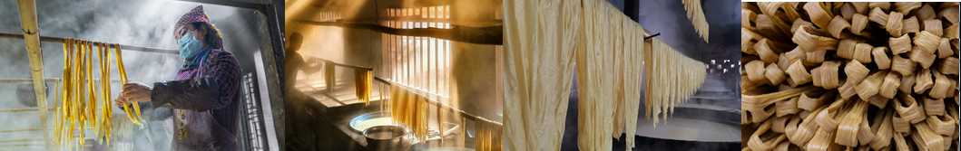
【下河摸鱼、螺蛳】回忆起来，总是不停地增加小时候的片段，那时候的我们是无忧无虑的，那时候的河里，湾里，沟里都是清水，和摸不完的鱼，现在看看，我们已经没有时间去让自己放松，空闲，到东漓古村，享受下河摸鱼摸螺蛳，不管时间和地点都已经发生了变化，但孩童的时间回味无穷。
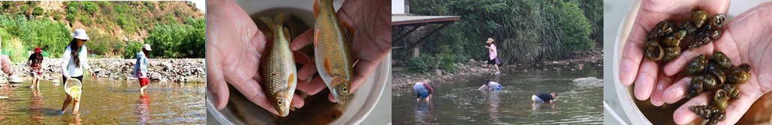

日期 | 行程 | 餐 | 住宿
第一天 | D1:活动日程  早上8:30出发经桂柳高速3小时到达东漓古村集合；  11:30—11:35 乘坐牛车进入村大门。  11:40—12:20 乡村管家引导游客进入景区，在生活馆感受桂北人家传统生活，体验传统礼仪、规制；  12:20—12:40 入住，熟悉自已的家；  12:40—13:30 古村民居人家用特色中餐；  13:30—14:30 午休；  14:30—15:30 指定地点集合，前往筷子体验作坊，聆听传统手工艺人讲解传统筷子文化知识，亲自动手使用天然原木制作一双您专属的手工木筷；  15:40—16:30 前往染坊，非遗艺人讲解传统植物染及民间福袋文化，并用传统植物染布料制作一个手工福袋；  16:30—17:30 换上水上装备（草鞋、救生衣、潜水镜），下河体验摸螺蛳、抓漓江小鱼；  17:30—18:30 在村民的带领示范后下渔网，为第二天的早餐丰富些内容做准备；  18:30—20:30 参加乡村特色鱼宴；  20:30—21:30 喝茶、听东漓古村村民桂北彩调表演或二胡演奏；  21:30—22:30 伴着夜色在稻田间夹黄鳝、泥鳅，聆听大自然的音乐，虫鸣蛙叫；  22:30—22:30 自由活动（烧烤、卡拉OK等）； | 中晚 | 东漓古村
第二天 | D2：活动日程  7:30—8:30 起床，下河回收昨晚下的渔网，在河边捡鸭蛋、到田间摘青菜，准备一天早饭；  8:30—9:30 享用早餐；  9:30—10:30 前往豆坊，体验压豆腐、扯腐竹，为中餐做准备；  10:40—12:30 在农家体验稻子成糙米，并用糙米、红薯、芋头等食材煮鼎锅饭，原法原味，香气四溢；搭配时令菜肴，感受“不时不食”的传统饮食文化；  12:30—14:30 在梯田旁享用午餐美食。  14:30— 结束向往的生活，东漓古村散团，返回温馨的家； | 早中 | 温暖的家
行程  标准 | 【交通】自理  【用餐】3正一早（包括体验稻子弄糙米（含糙米饭餐内） 价值68元/人）套餐内容，不用不退。  【门票】行程所含门票  【保险】旅行社责任险；（建议自行购买个人旅游意外险）。
行程  不含 | 1.行程不含的收费项目；  2.行程内未安排的餐费及个人消费
出行  物品 | 请自备帽子、围巾、手套等防寒保暖物品、纸巾、身份证、钱包、手机、充电器、移动电源、家门钥匙、相机、记录导游号码、拍照记录行程表、小药包、纸巾、矿泉水、零食等
活动过程注意事项 | 1、出发前要对车辆进行“全身体检”，检测、保养、并注满汽油。  2、出发前请检查行驶证、驾驶证、车辆购置税、身份证等证件是否携带。  3、活动过程中请注意安全，如有小孩随行请看护好小孩；  4、行车前请勿饮酒或喝含酒精的饮料，确保行车安全；  5、在行驶中应严格遵守有关道路交通规则，掌握行驶速度，与前车要保持一定距离，停车或缓行一定要靠右边，注意观察周围路面动态，不可忘乎所以。
活动过程注意事项 | - 活动过程中请注意安全，如有小孩随行请看护好小孩；  - 行车前请勿饮酒或喝含酒精的饮料，确保行车安全；  4、抵达各个停靠点请遵守秩序，与领航员确认人数；  5、如要离队请与领航员联系，确认同意后方可离队。  6、参团者途中停车应停放在由组织者指定的位置,注意锁好门窗,勿将贵重物品留在车上。  地接社名称：广西光大旅游投资有限公司 地接社联系人：梁丽明  地接社地址：南宁市汇春路4号金湖大厦2楼 地接社联系方式：18577784900

